计算机学院本科生实验报告

实验课程：云计算导论
实验项目： 鲲鹏平台部署 OA 系统

华 南 师 范 大 学
一、实验目的
本实验通过一个开源的 OA 系统实例，实现 OA 系统在华为云鲲鹏云服务器上的部署。使学生掌握应用在华为云鲲鹏云服务器上的部署和配置流程和掌握华为云数据库的部署和配置流程。

- 实验过程
2.3.2 安装 CMake
步骤 6 执行以下命令，安装所需依赖包
[root@ecs-mysql ~]# dnf -y install gcc gcc-c++ automake zlib zlib-devel bzip2 bzip2-devel bzip2-libs readline readline-devel bison ncurses ncurses-devel libaio-devel openssl openssl-devel gmp gmp-devel mpfr mpfr-devel libmpc libmpc-devel bison* ncurses* bzip2 wget libtirpc libtirpc-devel ncurses-devel rpcgen
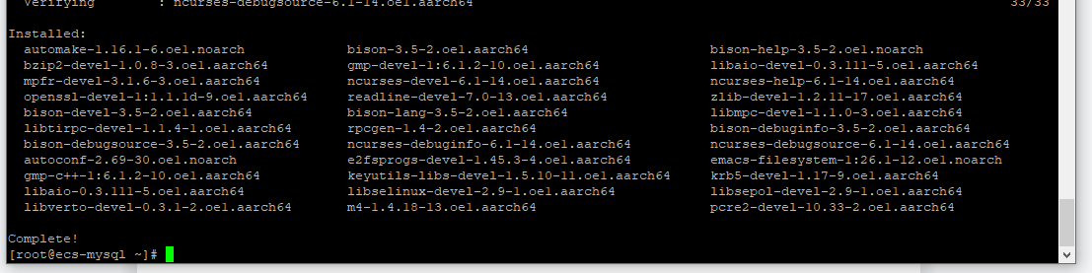
步骤 7 获取 CMake 源码
wget https://zhuanyejianshe.obs.cn-north-4.myhuaweicloud.com/yunjisuan-gongjuruanjian/cmake-3.9.2.tar.gz
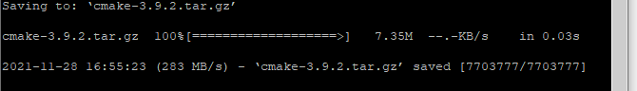
步骤8 解压软件包
[root@ecs-mysql src]# tar -zxvf cmake-3.9.2.tar.gz
步骤9 进入 CMake 的安装目录
[root@ecs-mysql cmake-3.9.2]# cd cmake-3.9.2
步骤10 安装 CMake
[root@ecs-mysql cmake-3.9.2]# ./configure
[root@ecs-mysql cmake-3.9.2]# make -j8 && make install
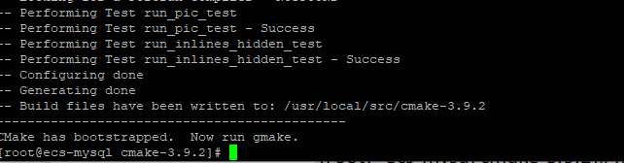
步骤11 检查cmake是否安装成功
[root@ecs-mysql cmake-3.9.2]# cmake -version
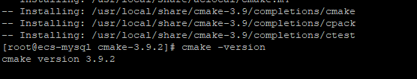

2.3.3 检查 GCC 编译器版本
步骤 1 执行以下命令，检查当前环境中的 GCC 编译器是否符合要求
[root@ecs-mysql cmake-3.9.2]# gcc -v
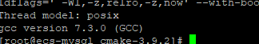

2.3.4 编译安装 MySQL
步骤 1 拷贝 MySQL 文件夹至/home 目录
[root@ecs-mysql cmake-3.9.2]# cd /home/
[root@ecs-mysql home]# wget https://mirrors.huaweicloud.com/mysql/Downloads/MySQL-8.0/mysql-boost-8.0.26.tar.gz
步骤 2 解压软件包
[root@ecs-mysql home]# tar -zxvf mysql-boost-8.0.26.tar.gz

步骤3 进入 MySQL 目录，进行配置
[root@ecs-mysql home]# cd mysql-8.0.26
[root@ecs-mysql mysql-8.0.26]# cmake . -DCMAKE_INSTALL_PREFIX=/usr/local/mysql -
DMYSQL_DATADIR=/data/mysql/data -DSYSCONFDIR=/etc -DWITH_INNOBASE_STORAGE_ENGINE=1 -
DWITH_PARTITION_STORAGE_ENGINE=1 -DWITH_FEDERATED_STORAGE_ENGINE=1 -
DWITH_ARCHIVE_STORAGE_ENGINE=1 -DWITH_BLACKHOLE_STORAGE_ENGINE=1 -
DWITH_MYISAM_STORAGE_ENGINE=1 -DENABLED_LOCAL_INFILE=1 -DENABLE_DTRACE=0 -
DDEFAULT_CHARSET=utf8mb4 -DDEFAULT_COLLATION=utf8mb4_general_ci -DWITH_EMBEDDED_SERVER=1 -
DCMAKE_C_COMPILER=/usr/bin/gcc -DDOWNLOAD_BOOST=1 -DWITH_BOOST=/home/mysql-
8.0.26/boost/boost_1_73_0 -DFORCE_INSOURCE_BUILD=1
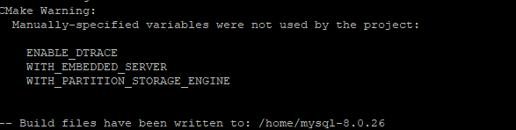
步骤4 在 MySQL 源码路径下运行，等待编译和安装完成
[root@ecs-mysql mysql-8.0.26]# make -j8
[root@ecs-mysql mysql-8.0.26]# make install
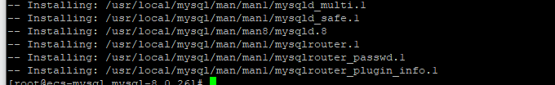

2.3.5 配置 MySQL
步骤1 创建 mysql 用户及用户组
[root@ecs-mysql mysql]# useradd mysql
步骤2 进入安装路径，创建“data”、“log”、“run”文件夹，修改“/usr/local/mysql”权限
[root@ecs-mysql mysql]# cd /usr/local/mysql
[root@ecs-mysql mysql]# mkdir -p data/{log,data,run}
[root@ecs-mysql mysql]# chown -R mysql:mysql /usr/local/mysql

步骤3 执行初始化配置脚本，生成初始的数据库和表。需要指出的是，执行下述命令后，会产生初始随机密码
[root@ecs-mysql mysql]# bin/mysqld --initialize --basedir=/usr/local/mysql --datadir=/usr/local/mysql/data/data --
user=mysql
步骤4 创建“mysql.log”和“mysql.pid”文件，赋予“mysql”用户及用户组权限
[root@ecs-mysql mysql]# cd /usr/local/mysql/data/log/
[root@ecs-mysql log]# touch mysql.log
[root@ecs-mysql log]# cd /usr/local/mysql/data/run/
[root@ecs-mysql run]# touch mysql.pid
[root@ecs-mysql run]# chown -R mysql:mysql /usr/local/mysql/data/
步骤5 通过 vi 命令新建“my.cnf”
[root@ecs-mysql run]# vim /etc/my.cnf
步骤6 在文件中添加以下代码。Vim 编辑流程：按 i 键进入 Insert 模式，输入或者复制以下代码
到文件，按 Esc 键退出 Insert 模式，输入:wq 后按回车键，保存并退出文件
[client]
port=3306
socket=/usr/local/mysql/data/data/mysql.sock
[mysqld]
datadir=/usr/local/mysql/data/data
socket=/usr/local/mysql/data/data/mysql.sock
# Disabling symbolic-links is recommended to prevent assorted security risks
symbolic-links=0
# Settings user and group are ignored when systemd is used.
# If you need to run mysqld under a different user or group,
# customize your systemd unit file for mariadb according to the
# instructions in http://fedoraproject.org/wiki/Systemd
[mysqld_safe]
log-error=/usr/local/mysql/data/log/mysql.log
pid-file=/usr/local/mysql/data/run/mysql.pid
#
# include all files from the config directory
#
!includedir /etc/my.cnf.d
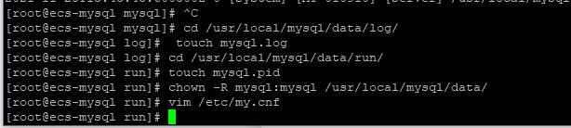
2.3.6 运行 MySQL
步骤 1 启动 MySQL 服务
[root@ecs-mysql run]# cp /usr/local/mysql/support-files/mysql.server /etc/init.d/mysql
[root@ecs-mysql run]# chmod +x /etc/init.d/mysql
[root@ecs-mysql run]# chkconfig mysql on
[root@ecs-mysql run]# service mysql start
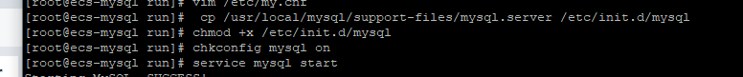
步骤2 将以下内容添加进环境变量，并使之生效
[root@ecs-mysql run]# vim ~/.bash_profile
步骤3 在文件最后添加一行写入以下代码
PATH=/usr/local/mysql/bin:$PATH
步骤 4 使环境变量生效
[root@ecs-mysql run]# source ~/.bash_profile
步骤 5 建立套接字软链接，接入 MySQL 环境。需要输入的密码为 2.3.5 配置 MySQL 中步骤 3 配 置 MySQL 时产生的初始密码，请留意初始密码包含了特殊字符
[root@ecs-mysql run]# ln -s ../data/mysql.sock /tmp/mysql.sock
[root@ecs-mysql run]# mysql -uroot -p
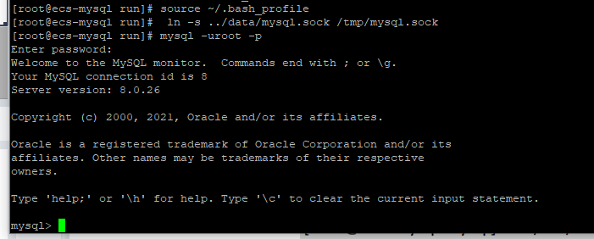
步骤6 修改密码。下述命令中的“mypassword”需要根据实际修改成要配置的密码
mysql> alter user user() identified by 'ZHang20020811';
mysql> grant all privileges on *.* to 'root'@'localhost' with grant option;
mysql> use mysql;
mysql> update user set host = '%' where user ='root';
mysql> flush privileges;
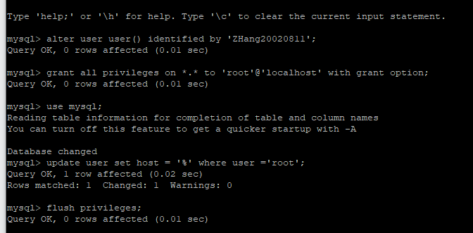
步骤7 使用新的密码重新登录
mysql> exit
[root@ecs-mysql run]# mysql -uroot -pZHang20020811
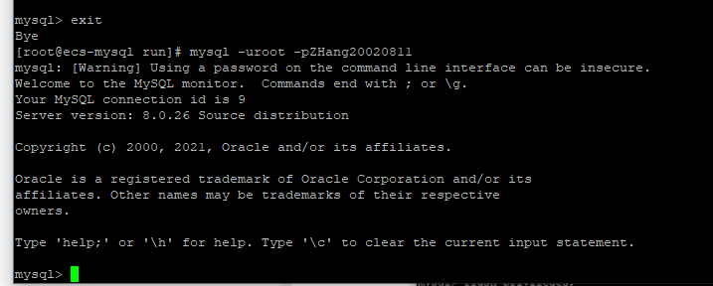

2.3.7 导入数据
步骤 1 下载原始 sql 文件到/home 目录
mysql> exit
[root@ecs-mysql run]# cd /home/
[root@ecs-mysql home]# wget https://obs-oa-zyl.obs.cn-north-4.myhuaweicloud.com/oasys_mysql.sq
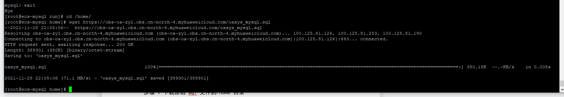
步骤 2 登录 mysql
[root@ecs-mysql home]# mysql -uroot -pZHang20020811

步骤3 创建名为“oasys”的数据库
mysql> create database oasys;
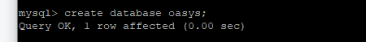
步骤4 使用“oasys”数据库，执行原始 sql 文件
mysql> use oasys;
mysql> source /home/oasys_mysql.sql
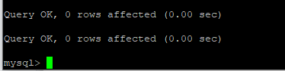

2.4 应用部署
2.4.3 安装 Maven
步骤 1 执行以下命令，创建 Maven 安装目录
[root@ecs-oa ~]# mkdir /usr/local/maven
步骤 2 执行以下命令，切换到 Maven 安装目录
[root@ecs-oa ~]# cd /usr/local/maven
步骤 3 执行以下命令，获取 Maven 二进制包
[root@ecs-oa maven]# wget http://mirrors.huaweicloud.com/apache/maven/maven-3/3.6.3/binaries/apache-maven-3.6.3-bin.tar.gz
步骤4 执行以下命令，解压 Maven 二进制包
[root@ecs-oa maven]# tar -xvzf apache-maven-3.6.3-bin.tar.gz
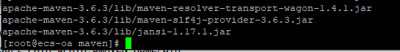
步骤 5 执行以下命令，打开环境变量配置文件
[root@ecs-oa maven]# vim /etc/profile
步骤 6 按“i”进入编辑模式，使用 hjkl 键或方向键移动光标，在文件最后添加以下代码
MAVEN_HOME=/usr/local/maven/apache-maven-3.6.3
export PATH=$PATH:$MAVEN_HOME/bin
export MAVEN_HOME
步骤 7 按“Esc”退出编辑模式，输入“:wq”并按回车，保存退出。
步骤 8 执行以下命令，使新增配置生效
[root@ecs-oa maven]# source /etc/profile
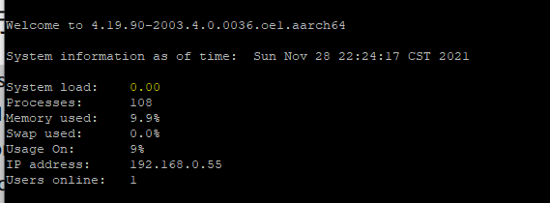
步骤9 执行以下命令，验证 Maven 安装
[root@ecs-oa maven]# mvn -v
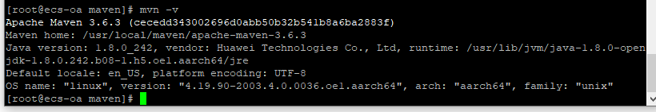

2.4.4 Maven 换源
步骤 1 执行以下命令，进入 Maven 配置文件目录
[root@ecs-oa maven]# cd /usr/local/maven/apache-maven-3.6.3/conf/
步骤 2 执行以下命令，打开配置文件
[root@ecs-oa conf]# vim settings.xml
步骤 3 输入”:158”后按回车键，在<mirrors>和</mirrors>中间，插入以下代码
<mirror>
<id>mirror</id>
<mirrorOf>*</mirrorOf>
<name>cmc-cd-mirror</name>
<url>https://mirrors.huaweicloud.com/repository/maven/</url>
</mirror>

2.4.5 克隆项目
步骤 1 执行以下命令，安装 Git
[root@ecs-oa conf]# dnf install -y git
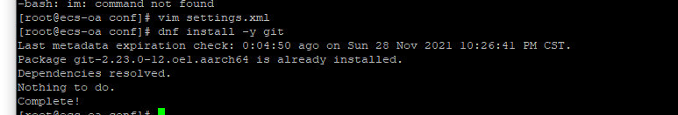
步骤 2 执行以下命令，验证 Git 版本
[root@ecs-oa conf]# git version
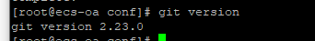
步骤 3 执行以下命令，Clone 源码到本地
[root@ecs-oa conf]# cd /home
[root@ecs-oa home]# git clone -b mysql-8 https://gitee.com/github-5407963/oasys_mysql.git
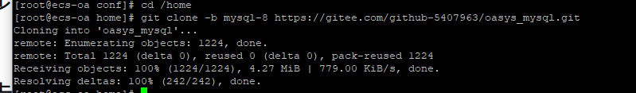

2.4.6 配置 MySQL 连接
步骤 1 执行以下命令，进入 OA 系统数据库配置文件目录
[root@ecs-oa home]# cd /home/oasys_mysql/src/main/resources/
步骤 2 执行以下命令，编辑应用配置文件
[root@ecs-oa resources]# vim application.properties
步骤 3 修改 url、username 和 password 为 ecs-mysql 的内网地址、mysql 的登录用户名和密码，保存文件，退出
server.port=8088
spring.datasource.driver-class-name=com.mysql.cj.jdbc.Driver
spring.datasource.url=jdbc:mysql://192.168.0.25:3306/oasys?autoReconnect=true&useSSL=false&characterEncoding
=utf-8&serverTimezone=Hongkong&rewriteBatchedStatements=true&allowPublicKeyRetrieval=true
spring.datasource.username=root
spring.datasource.password=mypassword
步骤 4 执行以下命令，进入 OA 系统目录
[root@ecs-oa resources]# cd /home/oasys_mysql/
步骤 5 执行以下命令，重新 Maven 本地编译安装
[root@ecs-oa oasys_mysql]# mvn install
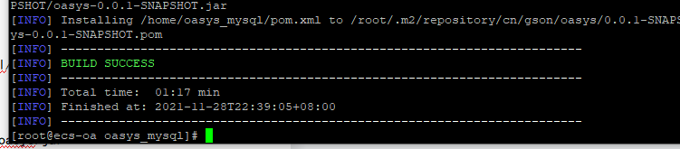
步骤 6 执行以下命令，启动项目应用
[root@ecs-oa oasys_mysql]# java -jar target/oasys.jar
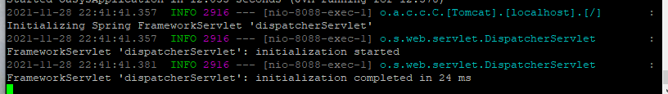
步骤 7 通过 ecs-oa 弹性公网 IP 地址加 8088 端口访问 OA 系统登录页，如
http://121.36.107.50:8088/。使用用户名“soli”和密码“123456”登录进入 OA 系统主界面

